Рыбка Немо из пластилина | https://vk.com/wall-67976283_234350 | 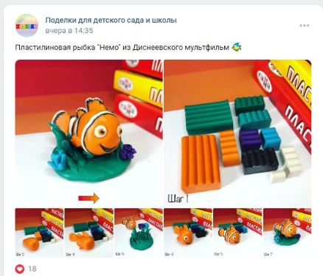
Рисуем цветы | https://vk.com/wall275503710_1035 | 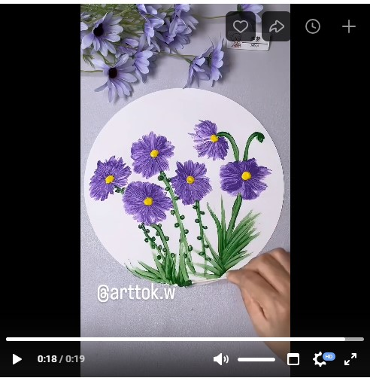
Раскраски | https://zakraski.ru/play/66/Owl_teacher/ | 
Собери пазлы | https://www.igraemsa.ru/igry-dlja-detej/pazly/pazl-tri-porosenka | 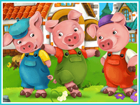
Игры на логику и мышление | https://www.igraemsa.ru/igry-dlja-detej/igry-na-logiku-i-myshlenie | 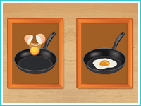
Познавательные игры | https://www.igraemsa.ru/igry-dlja-detej/poznavatelnye-igry | 